# Chủ đề 2: Tính chất - Ứng dụng - Điều chế Ester

*Chỉ từ 300k mua trọn bộ Chuyên đề dạy thêm Hóa 12 (cả 3 sách) bản word có lời giải chi tiết:*  
B1: Gửi phí vào tài khoản **0711000255837 - NGUYEN THANH TUYEN** - Ngân hàng Vietcombank **(QR)**  
B2: Nhắn tin tới zalo **Vietjack Official - nhấn vào đây** để thông báo và nhận tài liệu.  
Xem thử tài liệu tại đây: **Link tài liệu**  
**Chủ đề 2: TÍNH CHẤT, ỨNG DỤNG, ĐIỀU CHẾ ESTER**  
**A. Kiến thức cần nắm vững**  
  
  
  
  
**1) TÍNH CHẤT VẬT LÍ**  
- Các ester không tạo được liên kết hydrogen với nhau nên nhiệt độ sôi của ester thấp hơn so với alcohol và carboxylic acid có cùng số nguyên tử .  
Bảng 1.1. Tính chất vật lí của một số ester thường gặp  
  
  
  
  
  
**Công thức**  
  
  
**Nhiệt độ**  
**nóng chảy (oC)**  
  
  
**Nhiệt độ**  
**sôi (oC)**  
  
  
**Khối lượng riêng**  
**ở 20oC (g.mL-1)**  
  
  
**Độ tan ở 25oC**  
**(g/100 g nước)**  
  
  
  
  
HCOOCH3  
  
  
-99,0  
  
  
31,5  
  
  
0,982  
  
  
23,0  
  
  
  
  
HCOOC2H5  
  
  
-79,4  
  
  
54,2  
  
  
0,917  
  
  
12,0  
  
  
  
  
CH3COOCH3  
  
  
-98,1  
  
  
57,0  
  
  
0,934  
  
  
24,0  
  
  
  
  
CH3COOC2H5  
  
  
-84,0  
  
  
77,1  
  
  
0,900  
  
  
9,7  
  
  
  
  
C2H5COOCH3  
  
  
-88,0  
  
  
79,7  
  
  
0,915  
  
  
6,0  
  
  
  
  
C2H5COOC2H5  
  
  
-73,9  
  
  
99,1  
  
  
0,891  
  
  
2,0  
  
  
  
  
CH3CH2CH2COOCH3  
  
  
-85,0  
  
  
102,0  
  
  
0,898  
  
  
1,4  
  
  
  
  
CH3CH2CH2COOC2H5  
  
  
-98,0  
  
  
121,6  
  
  
0,879  
  
  
0,5  
  
  
  
  
  
- Ở nhiệt độ thường, các ester có phân tử khối nhỏ và trung bình thường là những chất lỏng, ester có phân tử khối lớn thường là chất rắn.  
- Ester hầu như không tan trong nước, nhẹ hơn nước (tách thành 2 lớp).  
- Một số ester có mùi thơm đặc trưng:  
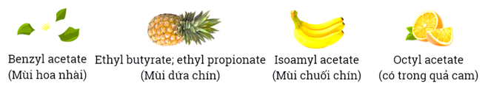  
**2) TÍNH CHẤT HÓA HỌC**  
**a) Phản ứng thủy phân trong môi trường acid (điều kiện: đun nóng)**  
**- Ester đơn chức**  
+ RCOOR’ + H2O H+,to⇄⇄H+,to RCOOH + R’OH  
+ RCOOCH=CH-R’ + H2O H+,to−−→→H^(+),t^(o) RCOOH + R’CH2CHO  
+ Ester phenol: RCOOC6H4R’ + H2O H+,to−−→→H^(+),t^(o) RCOOH + R’C6H4OH  
**Ví dụ:**  
**+ CH3COOC2H5+ H2OH+,to⇄CH3COOH+C2H5OH+ CH3COOC2H5+ H2O⇄H+,toCH3COOH+C2H5OH**  
**+ HCOOC6H5 (ester thơm)+H2OH+,to−−→HCOOH+C6H5OH (phenol)+ HCOOC6H5 (ester thơm)+H2O→H+,toHCOOH+C6H5OH (phenol)**  
**+CH3CH2COOCH=CH2+H2OH+,to−−→CH3CH2COOH+CH3CHO+CH3CH2COOCH=CH2+H2O→H+,toCH3CH2COOH+CH3CHO**  
   
   
   
**- Ester 2 chức**  
+ (RCOO)2R’ + 2H2O H+,to⇄⇄H+,to 2RCOOH + R’(OH)2  
+ R(COOR’)2 + 2H2O H+,to⇄⇄H+,to R(COOH)2 + 2R’OH  
**Ví dụ**:   
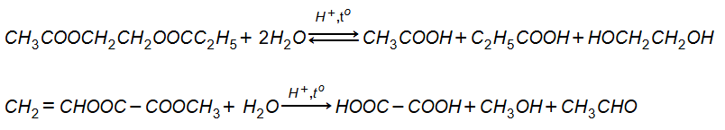  
   
  
  
  
  
**b) Phản ứng thủy phân trong môi trường kiềm (điều kiện: đun nóng)**  
**- Ester đơn chức**  
+ RCOOR’ + NaOH →→ RCOONa + R’OH  
+ RCOOCH=CH-R’ + NaOH →→ RCOONa + R’CH2CHO  
+ Ester phenol: RCOOC6H4R’ + 2NaOH →→ RCOONa + R’C6H4ONa + H2O  
**Ví dụ**:  
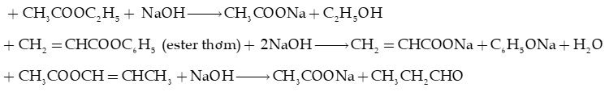  
   
   
   
**- Ester 2 chức**  
+ (RCOO)2R’ + 2NaOH →→ 2RCOONa + R’(OH)2;   
+ R(COOR’)2 + 2NaOH →→ R(COONa)2 + 2R’OH  
+ Ít gặp: R1COOR2COOR’ + 2NaOH →→ R1COONa + HOR2COONa + R’OH  
**Ví dụ:**  
+ CH3COO-CH2CH2-OOC-C2H5 + 2NaOH →→CH3COONa + C2H5COONa + HO-CH2CHOH  
+ CH3-OOC-COOC2H5 + 2NaOH→→ NaOOC-COONa + CH3OH + C2H5OH  
+ HCOOCH2COOCH3 + 2NaOH →→ HCOONa + HOCH2COONa + CH3OH  
**c)** **Phản ứng không đặc trưng**  
+ Ester của formic acid có phản ứng với thuốc thử Tollens: HCOOR’ +[Ag(NH3)2OH]−−−−−−−−−−→→+[Ag(NH_(3))_(2)OH] 2Ag  
+ Ester không no, mạch hở, có phản ứng với H2 (Ni, to), và phản ứng làm mất màu dung dịch Br2.  
**Ví dụ:** CH2 = CHCOOCH3 + 2H2 (dư) Ni, to−−→→Ni, t^(o) CH3-CH2COOCH3.  
**4) Điều chế**  
- Ester thường được điều chế bằng phản ứng ester hóa giữa carboxylic acid và alcohol, xúc tác thường là acid H2SO4 đặc, đun nóng: RCOOH + R’OH H2SO4 đặc,to⇌⇌H_(2)SO_(4) đặc,to RCOOR’ + H2O  
- Ví dụ: CH3COOC2H5 + H2O H2SO4 đặc,to⇌⇌H_(2)SO_(4) đặc,to CH3COOH + C2H5OH  
  
  
  
  
- Phản ứng cần đun nóng, dùng nhiệt kế để đảm bảo nhiệt độ trong khoảng .  
- Vai trò của H₂SO₄ đặc: xúc tác; hút nước (làm tăng hiệu suất phản ứng điều chế ester).  
- Đá bọt: giúp dung dịch sôi đều, chống trào.  
- Dung dịch NaCl: giúp dung dịch tách lớp nhanh và rõ rệt hơn.  
  
  
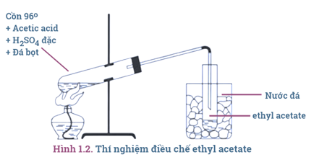  
  
  
  
  
**5) Ứng dụng**  
Ester có nhiều ứng dụng trong công nghiệp.  
  
   
  
  
  
   
**B. Câu hỏi và bài tập**  
**Câu 1: Hoàn thành các phương trình hóa học sau:**  
  
  
  
  
**1**  
  
  
C6H5COOCH3 (ester thơm) + H2O H+,to⇌⇌H+,to  
  
  
  
  
**2**  
  
  
CH2=CHCOOC6H5 (ester thơm) + H2O H+,to−−→→H^(+),t^(o)  
  
  
  
  
**3**  
  
  
CH3OOCCH2CH3 + H2O H+,to⇌⇌H+,to  
  
  
  
  
**4**  
  
  
C6H5COOCH2CH3 (ester thơm) + NaOH →→  
  
  
  
  
**5**  
  
  
CH2=CHOOCCH3 + NaOH →→  
  
  
  
  
**6**  
  
  
C6H5CH2OOCCH3 (ester thơm) + NaOH →→  
  
  
  
  
**7**  
  
  
CH3CH2COOCH=CH2 + NaOH →→  
  
  
  
  
**8**  
  
  
CH3COOCH2CH=CH2 + NaOH → →   
  
  
  
  
**9**  
  
  
CH3COOCH2CH2OOCC2H5 + NaOH →→  
  
  
  
  
**10**  
  
  
HCOOC3H6OOCCH2CH3 + NaOH →→  
  
  
  
  
**11**  
  
  
CH3OOCCH2COOC2H5 + NaOH →→  
  
  
  
  
**12**  
  
  
CH2=CHOOC-COOCH3+ NaOH →→  
  
  
  
  
**13**  
  
  
C6H5OOCC2H4COOCH3 (ester thơm) + NaOH →→  
  
  
  
  
**14**  
  
  
CH3COOCH2COOC2H5+ NaOH →→  
  
  
  
  
**15**  
  
  
HCOOC3H6OOCCH2CH3 + H2O H+,to⇌⇌H+,to  
  
  
  
  
**16**  
  
  
CH3OOCCH2COOC2H5 + H2O H+,to⇌⇌H+,to  
  
  
  
  
**17**  
  
  
C6H5OOCCH2CH2COOCH3 (ester thơm) + H2O H+,to−−→→H^(+),t^(o)  
  
  
  
  
**18**  
  
  
 HCOOC6H5 (ester thơm)+ NaOH →→  
  
  
  
  
**19**  
  
  
CH3-OOC-COOCH3 + NaOH →→  
  
  
  
  
**20**  
  
  
CH3-COO-CH2-COO-C2H5+ NaOH →→  
  
  
  
  
**21**  
  
  
HCOO-CH2-CH2-OOC-CH3 + NaOH →→  
  
  
  
  
**22**  
  
  
CH3COO-C3H6-OOCH + NaOH →→  
  
  
  
  
**23**  
  
  
C6H5OOC-COO-CH3 (ester thơm) + NaOH →→  
  
  
  
  
**24**  
  
  
HCOO-C6H4-OOC-CH3 (ester thơm) + NaOH →→  
  
  
  
  
**25**  
  
  
CH2=CH-COOC2H5 + Br2 →→  
  
  
  
  
**Câu 2:** Propyl ethanoate là ester có mùi đặc trưng của quả lê, còn methyl butanoate là ester có mùi đặc trưng của quả táo.  
a) Viết công thức cấu tạo của propyl ethanoate và methylbutanoate.  
b) Viết phương trình hoá học của phản ứng thuỷ phân propyl ethanoate và methyl butanoate trong môi trường acid và môi trường base.  
**Câu 3:** Hoàn thành sơ đồ phản ứng sau:  
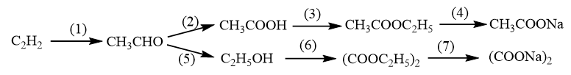  
   
**Câu 4:** Cho salicylic acid (hay 2-hydroxybenzoic acid) phản ứng với methyl alcohol, có mặt sulfuric acid làm xúc tác, thu được methyl salicylate (C8H8O3) dùng làm chất giảm đau (có trong miếng dán giảm đau khi vận động hoặc chơi thể thao). Viết phương trình hoá học của phản ứng trên.  
**Câu 5:** Hoàn thành bảng sau:  
  
  
  
  
  
**STT**  
  
  
**PHÁT BIỂU**  
  
  
**Đ/S**  
  
  
**ĐỀ XUẤT SỬA**  
  
  
  
  
1  
  
  
Benzyl acetate có mùi thơm của hoa nhài, công thức cấu tạo là CH3COOC6H5  
  
  
   
  
  
   
  
  
  
  
2  
  
  
Ethyl butirate có mùi dứa chín, công thức cấu tạo của ethyl butirate là CH3CH2CH2COOCH2CH3.   
  
  
   
  
  
   
  
  
  
  
3  
  
  
Poly (vinyl acetate) được điều chế từ phản ứng trùng hợp vinyl acetate, là chất dẻo trong suốt, ứng dụng làm cửa kính otô.  
  
  
   
  
  
   
  
  
  
  
4  
  
  
Methyl acrylate là ester không no, đơn chức, mạch hở, có khả năng làm mất màu nước bromine ở nhiệt độ thường  
  
  
   
  
  
   
  
  
  
  
5  
  
  
Ethyl acetate được sử dụng chủ yếu làm dung môi và chất pha loãng, được ưa chuộng vì chi phí thấp, độc tính thấp và mùi dễ chịu.  
  
  
   
  
  
   
  
  
  
  
6  
  
  
Một loại vật liệu polyme được điều chế từ CH2=C(CH3)COOCH3, cho ánh sáng truyền qua khoảng 90%, gọi là thủy tinh hữu cơ, được ứng dụng làm răng giả, cửa kính ôtô,…  
  
  
   
  
  
   
  
  
  
  
7  
  
  
Isoamyl acetate có mùi chuối chín, công thức cấu tạo là CH3COOCH2-CH2-CH(CH3)2,   
  
  
   
  
  
   
  
  
  
  
8  
  
  
Octyl acetate có trong quả cam, công thức là CH3COO-(CH2)9-CH3  
  
  
   
  
  
   
  
  
  
  
9  
  
  
Phenyl acetate tác dụng với NaOH dư đến phản ứng hoàn toàn, sản phẩm thu được có chứa phenol.  
  
  
   
  
  
   
  
  
  
  
10  
  
  
Vinyl formate tác dụng với dung dịch NaOH, sản phẩm thu được có 2 chất có khả năng phản ứng với thuốc thử Tollens  
  
  
   
  
  
   
  
  
  
  
  
**Trắc nghiệm đúng – sai (câu 6 – 20)**  
**Câu 6:** Ethyl propionate có mùi dứa, được dùng làm chất tạo hương trong công nghiệp.  
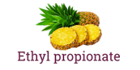  
a) Ethyl propionate là chất lỏng ở điều kiện thường  
b) Công thức cấu tạo của ethyl propionate có công thức cấu tạo là CH3CH2CH2COOCH2CH3.  
c) Ethyl propionate khi thủy phân trong môi trường acid thu được ethyl alcohol  
d) Ethyl propionate được điều chế từ propionic acid và ethyl alcohol.  
**Câu 7:** Methyl salicylate là một loại thuốc giảm đau tại chỗ. Methyl salicylate có tác dụng làm xung huyết da, thường được phối hợp với các loại tinh dầu khác để làm thuốc bôi ngoài da, thuốc xoa bóp, băng dính điều trị đau. Methyl salicylate có công thức cấu tạo là  
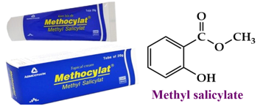  
a) Công thức phân tử của methyl salicylate là C8H10O3.  
b) Methyl salicylate là hợp chất hữu cơ tạp chức vì chứa đồng thời nhóm chức ester (-COO-) và nhóm chức hydroxyl (-OH).  
c) Khi thủy phân hoàn toàn 1 mol methyl salicylate cần dùng vừa đủ với 2 mol KOH.  
d) Khi thủy phân trong môi trường acid, sản phẩm thu được chứa một chất có công thức phân tử là C7H6O3.  
**Câu 8:** Methyl metacrylate có công thức cấu tạo là CH2=C(CH3)COOCH3.  
a) Khi trùng hợp methyl metacrylate thu được poly (methyl metacrylate), có ứng dụng làm thủy tinh hữu cơ.  
b) Methyl metacrylate là este không no, đơn chức, mạch hở, có phản ứng làm mất màu nước bromine ở nhiệt độ thường.  
c) Khi thủy phân methyl methacrylate trong môi trường acid là phản ứng thuận nghịch, dung dịch thu được gồm methacrylic acid và methy alcohol.  
d) Cho 15 gam methyl methacrylate tác dụng với 100 mL dung dịch NaOH 1M đến phản ứng hoàn toàn thu được 16,2 gam muối.  
**Câu 9:** Vào mùa mưa khí hậu ẩm ướt, đặc biệt ở các vùng mưa lũ dễ phát sinh một số bệnh như ghẻ nở. Người bị bệnh khi đó được khuyên nên bôi vào các vị trí ghẻ nở một loại thuốc thông dụng là DEP. Thuốc DEP có thành phần hoá học quan trọng là diethyl phtalate  
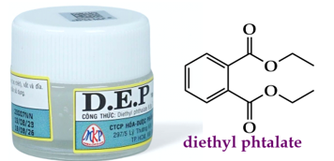  
a) Công thức cấu tạo thu gọn của diethyl phtalate là C6H4(COOC2H5)2  
b) Cho 1 mol diethyl phtalate tác dụng vừa đủ với dung dịch NaOH thì dùng hết 2 mol NaOH.  
c) Thủy phân hoàn toàn 1 mol diethyl phtalate trong môi trường acid thu được 1 mol acid C6H4(COOH)2 và 1 mol ethyl alcohol.  
d) Phần trăm khối lượng nguyên tố carbon trong phân tử diethyl phtalate là 64,86%.  
**Câu 10:** Aspirin (acetylsalicylic acid) là thành phần chính của một loại thuốc giảm đau, hạ sốt, ngoài ra, thuốc aspirin còn được dùng để làm loãng máu, ngăn ngừa hình thành cục máu đông do có tác dụng kháng tiểu cầu, phòng tránh tai biến mạch máu não ở những người bệnh từng bị đột quỵ. có công thức cấu tạo là  
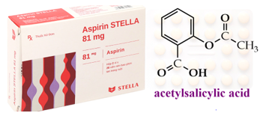  
a) Công thức phân tử của methyl salicylate là C9H8O4.  
b) Methyl salicylate là hợp chất hữu cơ tạp chức vì chứa đồng thời nhóm chức ester (-COO-) và nhóm chức carbolxyl (-COOH).  
c) Khi thủy phân hoàn toàn 1 mol methyl salicylate cần dùng vừa đủ với 2 mol NaOH.  
d) Khi thủy phân trong môi trường acid, sản phẩm thu được chứa một chất có công thức phân tử là C2H4O2.  
**Câu 11:** Cho các phát biểu sau:  
a) Poly(methyl metacrylate) được dùng làm thủy tinh hữu cơ.  
b) Methyl format có nhiệt độ sôi cao hơn acetic acid.  
c) Các ester thường nhẹ hơn nước và ít tan trong nước.  
d) Methyl acetate là đồng phân của acetic acid.  
**Câu 12:** Vanilin là hợp chất thiên nhiên, được sử dụng rộng rãi với chức năng là chất phụ gia bổ sung hương thơm trong các loại đồ ăn, đồ uống, bánh kẹo, nước hoa…Ngoài ra, vanilin có thể giảm đáng kể nồng độ cholesterol trong cơ thể. Vanillin có công thức cấu tạo như sau:  
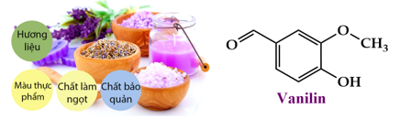  
Cho các nhận định về vanilin  
a) Vanilin có công thức phân tử là C8H10O3  
b) Phân tử vanilin có chứa đồng thời các nhóm chức alcohol, aldehyde và ester.  
c) Vanilin phản ứng được với dung dịch AgNO3 trong NH3 khi đun nóng.  
d) Vanilin có công thức phân tử trùng với công thức đơn giản nhất.  
**Câu 13:** Ethyl acetate được điều chế bằng phản ứng ester hoá giữa acetic acid và ehtyl alcohol với xúc tác là acid (thường dùng H2SO4 đặc).  
a) H2SO4 đặc là chất xúc tác giúp phản ứng diễn ra thuận lợi hơn.  
b) Phản ứng khi đun nóng ở nhiệt độ cao hiệu suất sẽ cao hơn  
c) H2SO4 đặc có vai trò hút nước nên cân bằng chuyển dịch theo chiều thuận, hiệu suất phản ứng ester hóa tăng.  
d) Phản ứng điều chế ethyl acetate là phản ứng một chiều.  
**Câu 14:** Ester bị thuỷ phân trong môi trường acid hoặc môi trường base. Sản phẩm thu được khác nhau tùy thuộc vào điều kiện phản ứng.  
a) Phản ứng thủy phân ester trong môi trường acid là phản ứng thuận nghịch.  
b) Phản ứng thủy phân ester trong môi trường base là phản ứng một chiều.  
c) Phản ứng thủy phân ester trong môi trường acid luôn tạo ra carboxylic acid và alcohol tương ứng.  
d) Phản ứng thủy phân ester trong môi trường base luôn tạo ra muối carboxylic acid và alcohol tương ứng  
**Câu 15:** Cho các phát biểu sau:  
a) Methyl metacrylate là ester no, mạch hở.  
b) Ethylmethyl oxalat là ester đơn chức.  
c) Vinyl acetate có công thức phân tử là C4H8O2.  
d) Ethyl formate có khả năng tác dụng với thuốc thử Tollens.  
**Câu 16:** Phát biểu nào sau đây đúng?  
a) Thủy phân hết 1 mol vinyl acetate rồi đem sản phẩm thực hiện phản ứng với thuốc thử Tollens thu được 2 mol kim loại bạc.  
b) Ứng với công thức C5H10O2 có 5 đồng phân ester có khả năng tác dụng với thuốc thử Tollens.  
c) Hợp chất thơm CH3COOC6H4OH phản ứng KOH tỉ lệ 1: 3 về số mol.  
d) Hợp chất C2H4O2 có 3 đồng phân mạch hở, trong đó có 1 đồng phân có khả năng tác dụng với thuốc thử Tollens.  
**Câu 17:** Nghiên cứu phản ứng ester hóa – điều chế ethyl acetate  
Điều chế ethyl acetate trong phòng thí nghiệm được tiến hành như sau:  
Bước 1: Cho khoảng 2 ml ethanol; 2 ml acetic acid tuyệt đối và đá bọt vào ống nghiệm, lắc đều hỗn hợp.  
Bước 2: Thêm khoảng 1 ml dung dịch H2SO4 đặc, lắc nhẹ để các chất trộn đều với nhau.  
Bước 3: Kẹp ống nghiệm vào kẹp gỗ rồi đặt ống nghiệm vào cốc nước nóng (khoảng 600C – 700C) trong khoảng 5 phút, thỉnh thoảng lắc đều hỗn hợp. Sau đó lấy ống nghiệm ra khỏi cốc nước nóng, để nguội hỗn hợp rồi rót sang ống nghiệm khác chứa 5 ml dung dịch muối ăn bão hòa.  
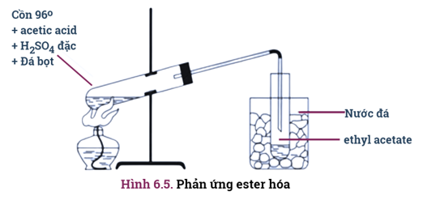  
a) Sau bước 2, dung dịch trong ống nghiệm tách thành 2 lớp.  
b) Đá bọt thành phần chính là CaCO3, giúp điều hòa quá trình sôi đều hơn.  
c) Dung dịch NaCl bão hòa được thêm vào ống nghiệm giúp sản phẩm tách thành 2 lớp.  
d) Có thể thay dung dịch NaCl bão hòa bằng dung dịch HCl bão hòa.  
**Câu 18:** Tiến hành thí nghiệm điều chế isoamyl acetate theo các bước sau đây:  
Bước 1: Cho 1 ml CH3CH(CH3)CH2CH2OH, 1 ml CH3COOH và vài giọt dung dịch H2SO4 đặc vào ống nghiệm.  
Bước 2: Lắc đều ống nghiệm, đun cách thủy (trong nồi nước nóng) khoảng 5 – 6 phút ở 65 – 70° .  
Bước 3: Làm lạnh, sau đó rót 2 ml dung dịch NaCl bão hòa vào ống nghiệm.  
Phát biểu nào sau đây đúng?  
**a)** Sau bước 3, chất lỏng trong ống nghiệm trở thành đồng nhất.  
**b)** Mục đích chính của việc thêm dung dịch NaCl bão hòa là để tránh phân hủy sản phẩm.  
**c)** H2SO4 đặc chỉ có vai trò làm chất xúc tác cho phản ứng.  
**d)** Sau bước 2, trong ống nghiệm vẫn còn CH3CH(CH3)CH2CH2OH và CH3COOH.  
**Câu 19:** Thực hiện phản ứng điều chế isoamyl acetate (dầu chuối) theo trình tự sau:  
- Bước 1: Cho 2 ml alcohol isoamylic, 2 ml acetic acid nguyên chất và 2 giọt sulfuric acid đặc vào ống nghiệm khô.  
- Bước 2: Lắc đều, đun cách thủy hỗn hợp 5-6 phút trong nồi nước nóng.  
- Bước 3: Để nguội, rồi rót hỗn hợp sản phẩm vào ống nghiệm chứa 3 – 4 ml nước lạnh.  
Cho các phát biểu sau:  
a) Phản ứng ester hóa giữa isomyl alcohol với acetic acid là phản ứng một chiều.  
b) Việc cho hỗn hợp sản phẩm vào nước lạnh nhằm tránh sự thủy phân.  
c) Tách isoamyl acetate từ hỗn hợp sau bước 3 bằng phương pháp chiết.  
d) Ở bước 2 xảy ra phản ứng ester hóa, giải phóng hơi có mùi thơm của chuối chín.  
**Câu 20:** Trong phòng thí nghiệm, ethyl acetate được điều chế theo các bước:  
**Bước 1:** Cho 1 ml C2H5OH, 1 ml CH3COOH nguyên chất và 1 giọt H2SO4 đặc vào ống nghiệm.  
**Bước 2:** Lắc đều, đồng thời đun cách thủy 5 - 6 phút trong nồi nước nóng 65 – 70o.  
**Bước 3:** Làm lạnh rồi rót thêm vào ống nghiệm 2 ml dung dịch NaCl bão hòa.  
Cho các phát biểu sau:  
a) Có thể thay dung dịch sulfuric acid đặc bằng dung dịch sulfuric acid loãng.  
b) Để kiểm soát nhiệt độ trong quá trình đun nóng có thể dùng nhiệt kế.  
c) Dung dịch NaCl bão hòa được thêm vào ống nghiệm để phản ứng đạt hiệu suất cao hơn.  
d) Để tăng tốc độ phản ứng và tăng hiệu suất phản ứng ta có thể tăng nhiệt độ lên khoảng 100o .  
**Trắc nghiệm trả lời ngắn: câu 21 đến câu 32 – Xác định công thức cấu tạo thu gọn của X**  
**Câu 21:** Ester đơn chức, mạch hở X có công thức phân tử là C4H8O2, tác dụng với dung dịch NaOH khi đun nóng, thu được C2H3O2Na.  
**Câu 22:** Đun nóng ester đơn chức, mạch hở X với dung dịch NaOH thu được C2H3O2Na và CH3OH.  
**Câu 23:** Ester đơn chức, mạch hở X có công thức phân tử là C5H8O2, tác dụng với dung dịch NaOH thu được C3H3O2Na.  
**Câu 24:** Ester đơn chức, mạch hở X có công thức phân tử là C3H6O2, tác dụng với NaOH thu được CHO2Na.  
............................................  
............................................  
............................................